|  |  |  |  |  |  |  |  |  |  |  |  |  |  |  |  |  |
| --- | --- | --- | --- | --- | --- | --- | --- | --- | --- | --- | --- | --- | --- | --- | --- | --- |
| 请按照“注意事项”正确填写本表各栏 | | | | | | | | | | | | | 此框内容由国家知识产权局填写 | | | |
| ⑦  实用新型名称 | | **一种用于细胞培养的微型反应器系统** | | | | | | | | | | | ① | | | |
| 申请号　　　（实用新型） | | | |
| ②分案 | | | |
| 提交日 | | | |
| ⑧  发  明  人 | | **刘宏斐，李雪良，赵北辰，徐胜楠，陈坚，李江华** | | | | | | | | | | | ③申请日 | | | |
| ④费减审批 | | | |
| ⑤向外申请审批 | | | |
| ⑨第一发明人国籍**中国**居民身份证件号码**37232819960920154X** | | | | | | | | | | | | | ⑥挂号号码 | | | |
| ⑩  申  请  人 | | 申请人  (1) | 姓名或名称 **江南大学** | | | | | | | | | | 申请人类型 | | | |
| 居民身份证件号码或组织机构代**1210000071780177X1**请求费减且已完成费减资格备案 | | | | | | | | | | 电子邮箱 | | | |
| 国籍或注册国家（地区）**中国** | | | | | | | 经常居所地或营业所所在地**无锡** | | | | | | |
| 邮政编码**214122** | | | 电话 | | | | | | | | | | |
| 省、自治区、直辖市**江苏省** | | | | | | | | | | | | | |
| 市县**无锡市** | | | | | | | | | | | | | |
| 城区（乡）、街道、门牌号**滨湖区蠡湖大道1800号** | | | | | | | | | | | | | |
| 申  请  人  (2) | 姓名或名称 | | | | | | | | | | 申请人类型 | | | |
| 居民身份证件号码或组织机构代码          请求费减且已完成费减资格备案 | | | | | | | | | | | | | |
| 国籍或注册国家(地区) | | | | | | 经常居所地或营业所所在地 | | | | | | | |
| 邮政编码 | | 电话 | | | | | | | | | | | |
| 省、自治区、直辖市 | | | | | | | | | | | | | |
| 市县 | | | | | | | | | | | | | |
| 城区（乡）、街道、门牌号 | | | | | | | | | | | | | |
| 申  请  人  (3) | 姓名或名称 | | | | | | | | | | 申请人类型 | | | |
| 居民身份证件号码或组织机构代码          请求费减且已完成费减资格备案 | | | | | | | | | | | | | |
| 国籍或注册国家(地区) | | | | | | 经常居所地或营业所所在地 | | | | | | | |
| 邮政编码 | | 电话 | | | | | | | | | | | |
| 省、自治区、直辖市 | | | | | | | | | | | | | |
| 市县 | | | | | | | | | | | | | |
| 城区（乡）、街道、门牌号 | | | | | | | | | | | | | |
| 联  系  人 | | 姓名 | | | 电话 | | | | | | | | 电子邮箱 | | | |
| 邮政编码 | | | | | | | | | | | | | | |
| 省、自治区、直辖市 | | | | | | | | | | | | | | |
| 市县 | | | | | | | | | | | | | | |
| 城区（乡）、街道、门牌号 | | | | | | | | | | | | | | |
| 代表人为非第一署名申请人时声明特声明第署名申请人为代表人 | | | | | | | | | | | | | | | | |
| 专  利  代  理  机  构 | | 声明已经与申请人签订了专利代理委托书且本表中的信息与委托书中相应信息一致 | | | | | | | | | | | | | | |
| 名称 | | | | | | 机构代码 | | | | | | | | |
| 代理人  (1) | 姓名 | | | | | 代  理  人  (2) | | | 姓名 | | | | | |
| 执业证号 | | | | | 执业证号 | | | | | |
| 电话 | | | | | 电话 | | | | | |
| 分案申请 | | 原申请号 | | | 针对的分  案申请号 | | | | | | | | 原申请日  年  月  日 | | | |
| 要  求  优  先  权  声  明 | | 原受理机构名称 | | 在先申请日 | 在先申请号 | | | | | | |  | | | 已在中国政府主办或承认的国际展览会上首次展出  已在规定的学术会议或技术会议上首次发表  他人未经申请人同意而泄露其内容 | |
|  | |  |  | | | | | | | 不丧失新颖性 | | 宽限期声明 |
|  | |  |  | | | | | | |
|  | |  |  | | | | | | | 保密  请求 | | | 本专利申请可能涉及国家重大利益，请求保密处理  已提交保密证明材料 | |
|  | |  |  | | | | | | |
|  | **声明本申请人对同样的发明创造在申请本实用新型专利的同日申请了发明专利** | | | | | | | | | | | | | | |
| 申请文件清单  1．请求书  份  页  2．说明书摘要  份  页  3．摘要附图  份  页  4．权利要求书  份  页  5．说明书  份  页  6．说明书附图  份  页  权利要求的项数  项 | | | | | | | 附加文件清单  优先权转让证明  份共  页  保密证明材料  份共  页  专利代理委托书  份共  页  总委托书（编号____________）  在先申请文件副本  份  在先申请文件副本首页译文  份  向外国申请专利保密审查请求书  份共  页  其他证明文件（名称________）  份共  页 | | | | | | | | | |
| 全体申请人或专利代理机构签字或者盖章      年  月  日 | | | | | | | 国家知识产权局审核意见      年  月  日 | | | | | | | | | |

1. 一种用于细胞培养的微型反应器系统，其特征在于，包括培养箱（15）、动力装置（18）和反应器皿（20），所述培养箱（15）包括顶盖（1）、主反应室（2）、储水槽（3）和气体混合区（19），所述储水槽（3）上方设有加热片（6）、温湿度传感器（7）和液位传感器（12），储水槽（3）与气体混合区（19）之间设有风扇（5）；所述主反应室（2）内设有CO2传感器（8）、支架（13）和底座（14），底座（14）上设有光学传感器光纤适配器（10）；所述顶盖（1）的上方设有气体流量控制器（11），所述气体流量控制器（11）与气体混合区（19）连通。所述反应器皿（20）其内部装有溶氧、pH等光学传感器（21）并与底座（14）上的光纤适配器对应。
2. 根据权利要求1所述的用于细胞培养的微型反应器系统，其特征在于，所述主反应室（2）与气体混合区（19）之间设有隔板，所述隔板内设有导流孔，所述导流孔内设有导流板（4），所述导流板（4）的一端伸入主反应室（2），另一端伸入气体混合区（19）。
3. 根据权利要求1所述的用于细胞培养的微型反应器系统，其特征在于，所述底座（14）为可拆卸结构，安装于主反应室（2）的底部，底座（14）数量至少为一个，底座（14）内安装有溶氧、pH等光学感器的光纤适配器（10）。底座（14）上方安装有支架（13），支架（13）用于固定反应器皿并将反映器皿抬高使其不与培养箱底面接触。支架（13）为可拆卸结构，用以适配不同尺寸的反应器皿。优选的，所述反应器皿为一次性容器。
4. 根据权利要求3所述的用于细胞培养的微型反应器系统及反应器皿，其特征在于，所述光学溶氧、pH传感器附着于反应器皿内部，与反应体系直接接触。所述光学传感器产生的信号，通过安装于光纤适配器（10）的光纤传送到变送器（9）。变送器（9）将光信号转换为电信号或数字信号，并进一步发送给控制器（16）。控制器（16）根据变送器（9）产生的信号，调整动力装置（18）的功率以及气体流量控制器（11）的流量。
5. 根据权利要求1所述的用于细胞培养的微型反应器系统，其特征在于，所述培养箱（15）的下方设有动力装置（18），所述动力装置（18）为翘板摇床、圆周摇床或摆床。
6. 根据权利要求5所述的用于细胞培养的微型反应器系统，其特征在于，所述培养箱（15）与动力装置（18）均通过导线连接有控制器（16），所述控制器（16）连接有计算机（17）用于数据存储和可视化。

7. 根据权利要求6所述的用于细胞培养的微型反应器系统，其特征在于，所述主反应室（2）和顶盖（1）内均设有隔热夹层。

8. 根据权利要求1-7任一所述的用于细胞培养的微型反应器系统，其特征在于，所述用于细胞培养的微型反应器系统用于培养微生物细胞或动物细胞。

**一种用于细胞培养的微型反应器系统**

**技术领域**

本实用新型涉及一种用于细胞培养的微型反应器系统，属于细胞培养技术领域。

**背景技术**

生物反应器目的在于为所培养的生物体系如微生物细胞、动物细胞等提供适合其生长或产品合成的环境。这些环境参数包括但不限于温度，湿度，溶氧，二氧化碳分压（pCO2)，酸度（pH)，渗透压，离子强度，底物浓度，压强，剪切应力等。其中，动物细胞培养对环境条件的要求尤为苛刻。

现有的实验室规模的细胞培养一般在CO2培养箱内进行，此类培养箱仅具备控制温度、湿度、气相CO2浓度等简单功能。体积较大，且整个培养箱仅在单一条件下进行静置培养，无法进行充分的混合以及高效的传质，因此无法达到更高的细胞浓度。此外，某些细胞体系如动物肌肉细胞，需要贴附在微载体上并在一定的剪切应力下才能正常发育，因此必须在动态的反应器内进行悬浮培养。若使用常规CO2培养箱进行悬浮，需要将整个摇床放进培养箱内，占据大量空间，造成设备震动影响其他实验。培养箱内的湿热环境还影响摇床的使用寿命。因此，悬浮培养一般在转瓶或者搅拌釜反应器中完成，但这些设备体积较大，使用成本较高，难以实现高通量培养。

**实用新型内容**

[技术问题]

现有的实验室规模的细胞培养一般在CO2培养箱内进行，此类培养箱功能简单，无法进行充分的混合以及高效的传质，无法达到更高的细胞浓度；并且某些细胞体系如动物肌肉细胞，须在动态的反应器内悬浮培养，常规的动态反应器使用成本较高，难以实现高通量。

[技术方案]

本实用新型提供了一种用于细胞培养的微型反应器系统，该微型反应器系统将一次性培养方瓶等器皿与运动形式的摇床相耦合，添加多种传感器，精确在线测量或控制气速、温度、湿度、CO2浓度、溶氧、pH等环境参数以及细胞相对浓度等指标，实现高通量，高密度培养。

所述用于细胞培养的微型反应器系统包括相对独立、可拆卸的培养器皿、培养箱和动力装置。所述培养箱包括顶盖、主反应室、储水槽和气体混合区，所述储水槽内设有加热片、温湿度传感器和液位传感器，储水槽与气体混合区之间设有风扇；所述主反应室内设有CO2传感器、可拆卸的反应器皿支架和底座；所述底座上设有光学溶氧、pH传感器所用的光纤适配器。所述顶盖的上方设有气体流量控制器，所述气体流量控制器与气体混合区连通。

在本实用新型的一种实施方式中，所述主反应室与气体混合区之间设有隔板，所述隔板内设有导流孔，所述导流孔内设有导流板，所述导流板的一端伸入主反应室，另一端伸入气体混合区。

在本实用新型的一种实施方式中，所述可拆卸底座位于主反应室的底板内，底座的数量至少为一个，底座内安装有光纤适配器光学溶氧探头，底座上方固定有支架。

在本实用新型的一种实施方式中，所述光学溶氧探头通过导线连接有光学溶氧传感器。

在本实用新型的一种实施方式中，所述培养箱的下方设有动力装置，所述动力装置为翘板摇床、圆周摇床或摆床。

在本实用新型的一种实施方式中，所述培养箱与动力装置均通过导线连接有控制器，所述控制器连接有计算机。

在本实用新型的一种实施方式中，所述主反应室和顶盖内均设有隔热夹层。

在本实用新型的一种实施方式中，用于细胞培养的微型反应器系统用于培养微生物细胞或动物细胞。

[有益效果]

1、本实用新型在储水槽内设有加热片、温湿度传感器和液位传感器，在主反应室内设有CO2传感器和光学溶氧探头，通过多种传感器测量培养箱内的各种环境参数，实现细胞培养多参数监测与控制，容易操作。

2、本实用新型在顶盖的上方设有气体流量控制器，气体流量控制器与气体混合区连通，气体混合区通过导流板与主反应室连通，通过气体流量控制器、风扇以及加热片，实现培养箱内的空气和热量循环，简单实用。

3、本实用新型培养箱下方设有动力装置，将一次性培养器皿和多种运动形式的动力装置相结合，节约成本，实现细胞的大通量培养，并且动力装置与培养箱为可分离式，分离后的培养箱可以转移到无菌操作台或者生物安全柜内进行其他操作，操作方便并且节省了成本。

4、本实用新型的微型反应器系统与传统的CO2培养箱或恒温摇床相比，解决了可监控参数少，传质效率低、混合时间长、细胞密度低等问题，可以实现高通量培养，提高细胞培养的效率。

**附图说明**

图1是本实用新型培养箱的立体图

图2是本实用新型用于细胞培养的微型反应器系统的结构示意图

图3是本实用新型支架的立体图

图中：1、顶盖；2、主反应室；3、储水槽；4、导流板；5、风扇；6、加热片；7、温湿度传感器；8、CO2传感器；9、光学溶氧传感器；10、光学溶氧探头；11、气体流量控制器；12、液位检测器；13、支架；14、底座；15、培养箱；16、控制器；17、计算机；18、动力装置；19、气体混合区。

**具体实施方式**

为使得本实用新型实现上述目的、特征和优点且能够更加明显易懂，下面结合具体实施方式对本实用新型作进一步详细的说明。其中相同的零部件用相同的附图标记表示。

实施例1

一种用于细胞培养的微型反应器系统，如图2所示，包括培养箱15和动力装置18。如图1所示，所述培养箱15包括顶盖1、主反应室2、储水槽3和气体混合区19，所述储水槽3内设有加热片6、温湿度传感器7和液位传感器12，储水槽3与气体混合区19之间设有风扇5；所述主反应室2内设有CO2传感器8、光学溶氧探头10、支架13和底座14；所述顶盖1的上方设有气体流量控制器11，所述气体流量控制器11与气体混合区19连通。

所述主反应室2与气体混合区19之间设有隔板，所述隔板内设有导流孔，所述导流孔内设有导流板4，所述导流板4的一端伸入主反应室2，另一端伸入气体混合区19。所述底座14位于主反应室2的底板内，底座14的数量至少为一个，底座14内固定有光学溶氧探头10，所述光学溶氧探头10通过导线连接有光学溶氧传感器9，所述光学溶氧传感器9用于测量细胞培养过程中培养箱15内的溶解氧。如图1或3所示，所述支架13设在底座14上，支架13为可拆卸式设计，支架13用于固定培养瓶、培养皿、微孔板等反应容器，所述反应容器用于容纳营养液并为细胞提供一个无菌的环境。

所述气体流量控制器11根据培养箱15内的细胞生长需要，按一定比例通入空气，氮气，氧气，二氧化碳的混合物。所述液位传感器12用于测量水槽3内的液体量，当液位传感器12检测到储水槽3内的液位低于预设位置时，补加一定量液体。所述顶盖1与主反应室2嵌合，两者嵌合后形成密闭的空间，主反应室2和顶盖1均设有隔热夹层。所述风扇5、加热片6、温湿度传感器7和CO2传感器8，用于促进培养箱15内的气体混合，监控环境参数。

所述培养箱15的下方设有动力装置18，所述动力装置18为翘板摇床、圆周摇床或摆床，动力装置18的运动可以是连续的，也可以是间歇，所述动力装置18用于带动培养箱15运动。本实施例中动力装置18为翘板摇床，所述翘板摇床的摆动幅度为±7°，摆动频率为0~80 rpm，运动频率与幅度可以根据所培养的细胞的需要自动或者手动调整，包括但不限于与反应容器的溶氧浓度进行关联，通过自动控制震荡频率和幅度维持溶氧在一定的范围。所述动力装置18与培养箱15为可分离式，分离后的培养箱15可以转移到无菌操作台或者生物安全柜内进行其他操作，操作方便并且节省了成本。

如图2所示，所述培养箱15与动力装置18均通过导线连接有控制器16，所述控制器连接有计算机17，用以检测并控制培养箱15内的元器件。

所述用于细胞培养的微型反应器系统可以进行贴壁培养，也可以进行悬浮培养，包括基于微载体的悬浮培养，培养的细胞可以是微生物细胞也可以是动物细胞，包括但不限于动物肌肉细胞，尤其是包括但不限于用于供人类食用的动物肌肉细胞或动物脂肪细胞。

本实用新型工作原理：动力装置18首先开始运行提供动力，同时风扇5启动并运行一定时间，如10~30秒后，控制器16初始化并开始温度控制，包括给加热片6供电。随后，温湿度传感器7、CO2传感器8、光学溶氧传感器9以及气体流量控制器11开始运行。气体流量控制器11对水槽3内通入一定量的气体。控制器16根据用户设定值和CO2传感器8测定的培养箱15内当前CO2浓度计算CO2用量，并控制其流量。进入培养箱15的气体经风扇5推动在主反应室1和导流板4之间循环流动以达到混合的目的。根据温度设定值以及温湿度传感器7测定当前值利用加热片6调节温度使得培养箱15内的温度达到设定值。储水槽3内液位低于液位检测器12时，补加一定量的液体。反应过程中，主反应室2反应容器的溶氧情况可由光学溶氧传感器9测定。

本实用新型的保护范围并不仅局限于上述实施例，凡是在本实用新型构思的精神和原则之内，本领域的专业人员能够做出的任何修改、等同替换和改进等均应包含在本实用新型的保护范围之内。

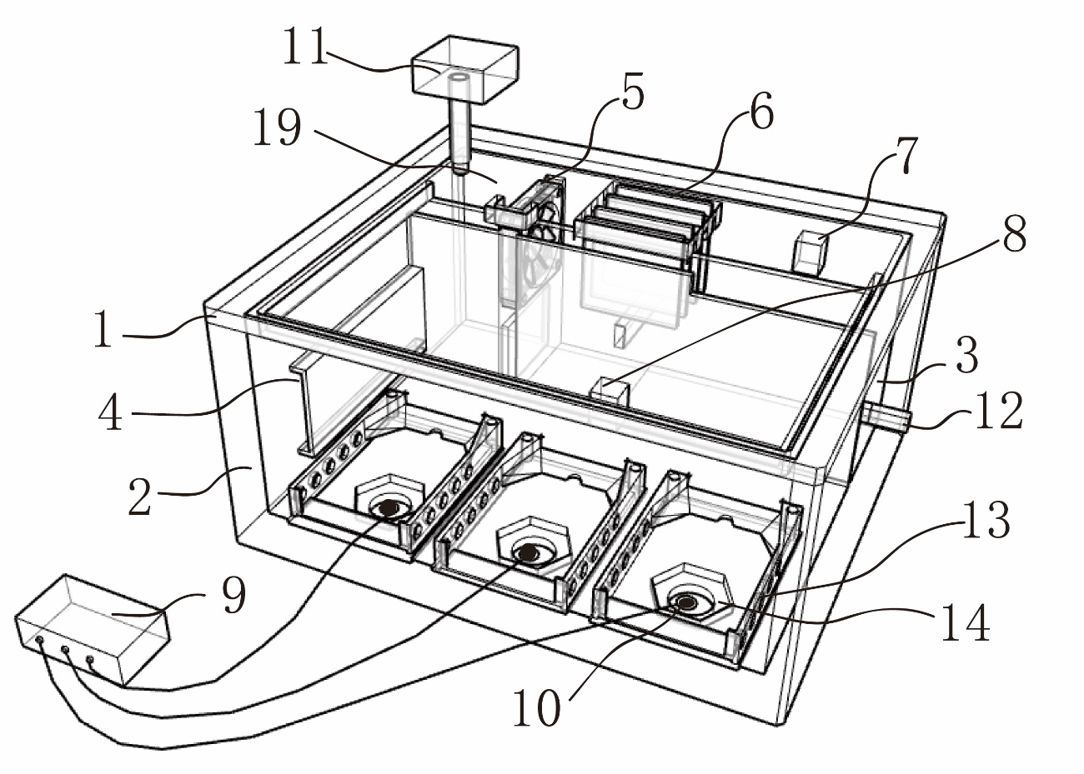

图1

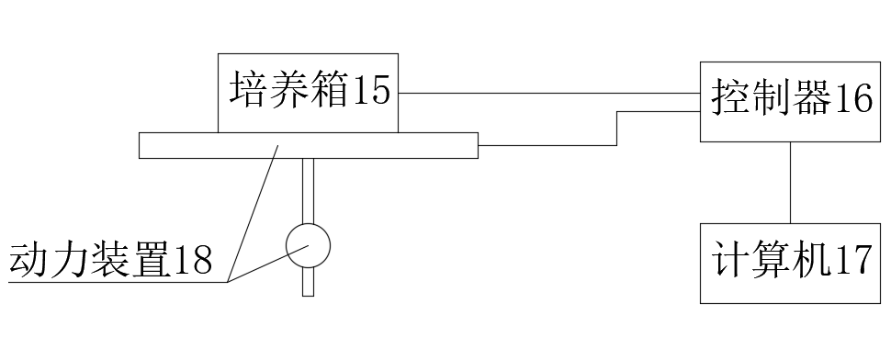

图2

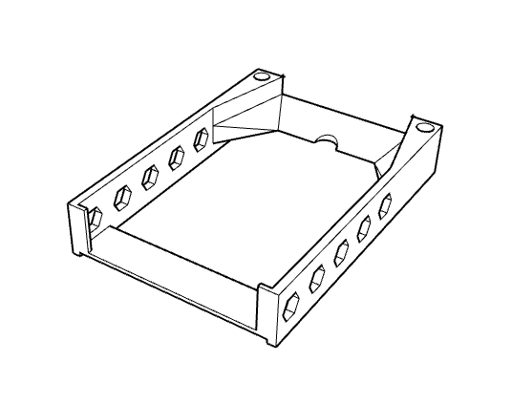

图3

本实用新型公开了一种用于细胞培养的微型反应器系统，属于细胞培养技术领域。所述用于细胞培养的微型反应器系统包括培养箱和动力装置，所述培养箱包括顶盖、主反应室、储水槽和气体混合区，所述储水槽内设有加热片、温湿度传感器和液位传感器，储水槽与气体混合区之间设有风扇；所述主反应室内设有CO2传感器、光学溶氧探头、支架和底座；所述顶盖的上方设有气体流量控制器，所述气体流量控制器与气体混合区连通。本实用新型将方瓶、培养皿等用于静止培养的器皿与运动形式的动力装置相耦合，添加多种传感器，精确在线测量或控制气速、温度、湿度、CO2浓度、溶氧等环境参数以及细胞相对浓度等指标，实现高通量，高密度培养。

